**ОБЩЕСТВЕННАЯ НАБЛЮДАТЕЛЬНАЯ КОМИССИЯ ИВАНОВСКОЙ ОБЛАСТИ**

**по осуществлению общественного контроля за обеспечением прав человека в местах принудительного содержания и содействия лицам, находящимся в местах принудительного содержания**

**Отчет о работе**

**ОНК ИВАНОВСКОЙ ОБЛАСТИ 5 СОСТАВА**

**за февраль - март 2021 года**

ОНК Ивановской области продолжило проведение ежемесячных личных приемов лиц, содержащихся в СИЗО-1 г. Иванова (в помещении следственного изолятора). Родственники и члены семей осужденных, а также лиц, содержащихся в СИЗО-1 г. Иванова принимались в помещении Аппарата Общественной палаты Ивановской области. Возобновились приемы граждан руководителем УФСИН, с участием ОНК. Справочно: прием для родственников проводится ежемесячно каждый второй вторник месяца с 13 до 15 часов в помещении аппарата Общественной палаты Ивановской области по предварительной записи.

Члены Общественной наблюдательной комиссии Ивановской области 9 февраля посетили следственный изолятор №1 УФСИН России по Ивановской области. Целью посещения представителей общественности стало участие в работе комиссии учреждения по рассмотрению вопросов перевода из одних условий отбывания наказания в другие, применения условно-досрочного освобождения, замены неотбытой части наказания более мягким видом наказания, переводу в колонию-поселение, также был проведен обход камер и помещений отряда хозяйственного обслуживания учреждения.

Вторая половина февраля стала особенно плодотворной для ОНК Ивановской области. С целью контроля за соблюдением прав человека посетили дежурные части и ИВС в Шуе, Палехе, Юже (транспорт предоставлен Департаментом внутренней политики), колонии в Кинешме, Филиал больницы МСЧ37, исправительную колонию и колонию - поселение в Кохме. Для проведения воспитательной работы побывали в Центре временного пребывания несовершеннолетних с сотрудниками МЧС. Прошла первая рабочая встреча с руководством ОПБ Богородское. Приняли участие в Костроме в работе Круглого стола для ОНК ЦФО по вопросу контроля за соблюдением прав в психиатрических лечебницах. Проблемам психиатрической помощи в регионе был посвящен круглый стол, проводимый Общественной палатой Ивановой области и ОНФ, в работе которого также участвовал представитель ОНК.

В ходе проверок рассмотрели жалобы, провели приём, осмотр помещений, оставили свои рекомендации. Решение ряда вопросов - на контроле ОНК.

При посещении Филиала больницы ФКУЗ МСЧ 37 выяснилось, что при лимите наполнения 89 человек, в момент посещения находились 32 человека. Казалось бы, очень мало, но, как пояснили сотрудники МСЧ, такое положение обусловлено необходимостью соблюдения требований по раздельному нахождению осужденных по различным основаниям, в том числе противоэпидемическим.

03 марта председатель ОНК приняла участие в работе Координационного совета ОНК Общественной палаты РФ в г. Москва. Это вновь созданный совещательный орган, состоящий из председателей ОНК всех регионов. Обсудили стратегию работы Совета, избрали руководящие органы, обсудили насущные проблемы. На заседание были приглашены известные медийные лица, эксперты Фонда президентских грантов, поделившиеся важной и интересной информацией, которую можно и нужно использовать в нашей деятельности.

09 марта в ходе проведения приема граждан в ОНК были переданы обращения от заключенных СИЗО-1 г. Иванова, содержащие однотипные жалобы на медицинское обеспечение. Комиссией было принято решение о проведении комплексной проверки по данным жалобам. Такая проверка состоялась 16 марта, об итогах будет сообщено дополнительно.

Кроме того, в этот день состоялось рабочее совещание с руководителем СОНК Штепа Г.П. и членом СОНК экспертом УПЧ Денисовым М.Ю. Председатель ОНК рассказала коллегам о работе комиссии в 2020 году, выявленных проблемах и планах на текущий год, а также об участии в заседании Координационного совета ОНК Общественной палаты РФ.

На следующий день 10 марта ОНК выехало в Кинешму, посетили женскую колонию и следственный изолятор.

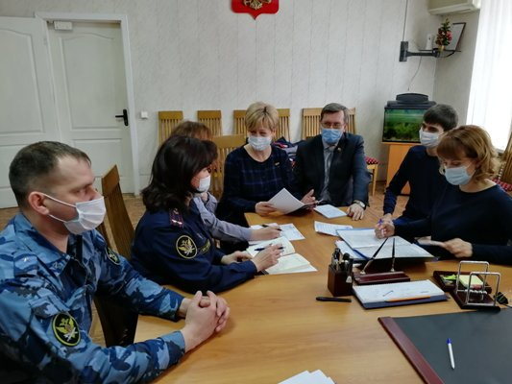31 марта в рамках взаимодействия с Уполномоченным по правам человека Ивановской области, состоялся выезд в п. Талицы, где провели личный прием, обход запираемых помещений и выборочно – отрядов, обязательно посетили также инвалидов и магазины, по которым ситуация на сегодняшний день так и не стабилизировалась и порождает много жалоб. На этой теме также будем останавливаться подробнее. В конце 2020 года по нашей инициативе был проведен мониторинг цен в магазинах при учреждениях, сделан сравнительный анализ с ценами на аналогичную продукцию в магазинах города и интернет-магазинах, заключение ОНК было направлено в ФСИН и Промсервис. Ответов не пришло. Наметился было процесс снижения цен на товары первой необходимости, но последние посещения показали, что цены опять повысили. Будем разбираться дальше.

К сожалению, в связи с введенными ограничениями по пандемии и изменением работы многих лечебных учреждений, плановые госпитализации для обследования были приостановлены. И с этим столкнулись не только люди в колониях, но и все мы. Пандемия задержалась надолго, а проблемы со здоровьем, к сожалению, никуда не делись. На сегодняшний день вопросы плановой госпитализации также на контроле у ОНК.

Что касается материально-бытовых условий, проблемы, безусловно, есть, но отрадно отметить, что в ИК-3 активно проводятся ремонтные работы, в частности сделан косметический ремонт в столовой, магазине, медсанчасти, в запираемых посещениях, проведено отопление в храме, а также открыт новый цех по производству консервированной продукции.

В ИК-4 особо внимание было уделено осужденным инвалидам, ветеранам боевых действий.